|  |
| --- |
| Pressemitteilung |
|  |
| 23. MAI 2023 |

# ibis verstärkt Roll-Out der neuen Markenkonzepte in DACH

Die ibis familie mit ihren Marken ibis, ibis Styles und ibis *budget* festigt ihre Marktführerrolle im Economy-Segment mit zahlreichen Renovierungen und Openings getreu der neuen Designstandards

**Die ibis Markenfamilie, Teil des französischen Hospitality-Unternehmens Accor, ist eine der weltweit bekanntesten im Budget-Segment. Auf die veränderten Ansprüche ihrer Kunden eingehend, wurde den drei Marken ibis, ibis Styles und ibis *budget* in den vergangenen Jahren ein modernisiertes Design-Makeover verpasst: Flexibel und ansprechend für Gäste, aber auch für Eigentümer und Partner, denen so ein einfacher Netzwerkeintritt ermöglicht wird. Die jüngsten Openings und Renovierungen dienen als Showcases für den erfolgreichen Roll-Out der neuen Marken-Konzepte in Deutschland, Österreich und der Schweiz und unterstreichen den Führungsanspruch von ibis im umkämpften Economy-Segment.**

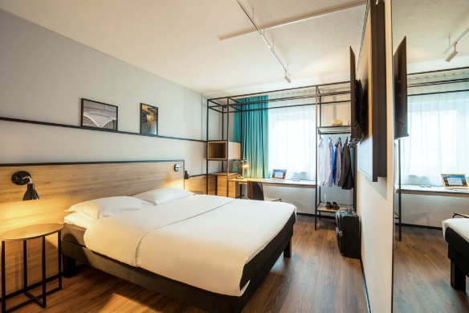ibis, ibis Styles und ibis *budget* – eine Familie, und dabei drei doch unterschiedliche Markenkonzepte.Das klassische „rote“ ibis punktet seit jeher als Allrounder mit hervorragender Infrastruktur, zentralen Standorten und allein 76 Hotels in Deutschland, 9 Hotels in Österreich und 24 Hotels in der Schweiz. Nun wurde auch das Design der beliebten Marke angepasst: Statt bisher ein Design hat die jüngste Generation der ibis-Häuser drei Designs zur Auswahl. „Plaza“, „Square“ und „Agora“ nennen sich die Konzepte – letzteres stammt aus der Feder des österreichischen Design-Büros Innocad. Typisch für alle drei ist der moderne, flexible Aufbau der Zimmer und eine offene Lobby, die als Arbeitsplatz, Treffpunkt und erweitertes Wohnzimmer zugleich genutzt wird.

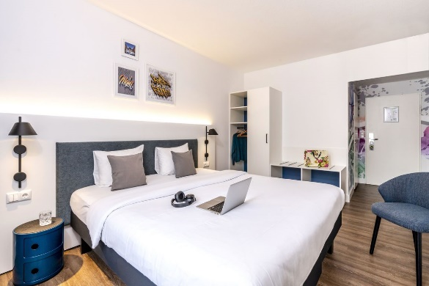Bei ibis Styles geht Accor noch einen Schritt weiter: Jedes der gut 560 Hotels weltweit erhält eine absolut einzigartige Designgeschichte, oft im Zusammenhang mit dem jeweiligen Standort. Mit einem Look & Feel, das sich extrem von den übrigen Marken im Budget-Bereich abhebt und beinahe schon Boutique-Flair verspricht, richtet sich ibis Styles an eine stark Design-affine Zielgruppe. Auch hier steht die Lobby im Mittelpunkt des Geschehens.

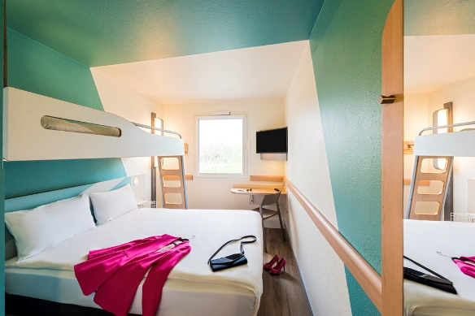Auch mit der jüngsten Generation an ibis *budget*-Hotels möchte man sich klar vom Bild des Günstig-Kettenhotels lösen. „Reboost“ heißt das neue Designkonzept, das Funktionalität mit smarter Raumaufteilung und einem modernen Auftreten verbindet. Verschiedene Farbvarianten, Zimmeraufteilungen mit Platz für bis zu 6 Personen und smartes Design waren bei der Entwicklung des neuen Designs entscheidend.

Nun rollt die ibis Markenfamilie ihre neuen Designs Stück für Stück im DACH-Raum aus, wo sie traditionell die Marktführer-Position innehat. Zu den jüngsten Beispielen zählen:

[**ibis *budget* Regensburg Ost**](https://all.accor.com/hotel/2638/index.de.shtml): Nach dem Abschluss der Renovierungsarbeiten im Januar 2023 verbergen sich hinter der neugestalteten Fassade 73 Zimmer im „Reboost Light“-Design. Zusätzlich gehören ein Lobby-Bereich mit Frühstücks-Area, Rezeption und Snack- und Getränkeautomaten zum Angebot des Hotels.

[***ibis Dortmund City***](https://all.accor.com/hotel/3285/index.de.shtml)***:*** Im März 2023 wurde die Renovierung des ibis Dortmund City erfolgreich beendet. Erstmals in Deutschland wurde dort das neue ibis Designkonzept Plaza umgesetzt, das für einen zeitgenössischen Industrial-Stil steht und durch kantige Holz- und Metallelemente bestimmt wird. Teil der 97 Zimmer sind neben dem ibis-typischen Sweet Bed auch ein Mehrzweckregal als Schlüsselelement und ein großzügiger, heller Schreibtisch. Das Hotel an der Märkischen Straße bietet außerdem eine großzügige Lobby inklusive Hotelbar sowie eine hoteleigene Tiefgarage.

[**ibis Styles Singen**](https://all.accor.com/hotel/B8L6/index.de.shtml) und [**ibis *budget* Singen**](https://all.accor.com/hotel/B8L8/index.de.shtml): Das im April 2023 neu eröffnete Doppel-Hotel am Hohentwiel umfasst insgesamt 160 Gästezimmer. Während sich das ibis *budget* Singen als erstes deutsches Hotel im modern-urbanen Reboost-Design an eine junge und preisbewusste Zielgruppe richtet, stellt das neue ibis Styles hochwertiges Design in den Mittelpunkt und erzählt von der facettenreichen Vulkan-Region rund um Hegau.

[**ibis Zürich Adliswil**](https://all.accor.com/hotel/1989/index.de.shtml): In der Schweiz ist es das ibis Zürich Adliswil, das als erstes Hotel auf das Plaza-Design umstellt: Ein erstes Stockwerk mit 21 Zimmern ist bereits seit April 2023 neu gestaltet, weitere Bereiche folgen in den nächsten Jahren.

[**ibis Styles Hamburg Alster**](https://all.accor.com/hotel/4993/index.de.shtml): Das Hotel mit 67 Zimmern konnte ebenfalls im April 2023 den Abschluss seiner Renovierungsarbeiten verkünden. Typisch für ibis Styles, schlägt das Design gekonnt eine Brücke zum Standort des Hotels. Ruhige maritime Farben wurden mit lokalen Accessoires kombiniert, die die Themen Wasser, Hamburger-Schnack und die typischen Barmbeker Backsteinfassasen aufgreifen. Einen Kontrast bilden die von Patrick Wolters, alias BeNeR1, gestalteten Graffiti, die sich sowohl in den Eingangsbereichen der Zimmer wie auch im Frühstücksbereich finden.

**ibis** und **ibis *budget* Flughafen Berlin-Brandenburg**: Im Dezember 2022 verkündete Accor gemeinsam mit der tristar Hotelgruppe ein neues Doppelprojekt der ibis-Familie am Berliner Flughafen. Das Neubau-Projekt mit insgesamt 228 Zimmern wird, natürlich in den neuen Markendesigns, ab 2025 den Berliner Hotelmarkt ergänzen.

Weitere Informationen unter group.accor.com und press.accor.com.

*###*

## Über ibis Styles

Wer bei ibis Styles übernachtet, den erwarten kreatives Design und eine spielerische Atmosphäre. Mit einem jeweils einzigartigen Designkonzept zu einem bestimmten Thema und einem selbstbewussten, positiven Ansatz bieten die ibis Styles-Hotels ein simples, trendiges und preiswertes Reiseerlebnis. Die zuvorkommenden Mitarbeiter:innen überraschen die Gäste gerne mit kleinen, fröhlichen Extras, damit sich jeder Aufenthalt persönlich und besonders anfühlt. Paare, Familien sowie Allein- und Geschäftsreisende sind in den mehr als 560 einzigartig gestalteten ibis Styles-Hotels in über 45 Ländern herzlich willkommen. ibis Styles ist Teil von Accor, einer weltweit führenden Hospitality-Gruppe mit über 5.400 Häusern in mehr als 110 Ländern. Die Marke nimmt auch an ALL - Accor Live Limitless — einem Lifestyle-Treueprogramm teil, das Zugang zu einer Vielzahl von Prämien, Dienstleistungen und Erlebnissen bietet.

## Über ibis

Schon seit 1974 ist ibis eine bahnbrechende Marke, die jede:n offen willkommen heißt. Die ibis-Hotels sind bei Reisenden aber auch Einheimischen für ihren modernen Stil, die lebhaften gemeinschaftlich genutzten Bereiche, die Gästezimmer mit Zuhause-Charakter, die quirligen Bars sowie ein ansprechendes Kulinarik-Angebot und den einfachen mobilen Check-In beliebt. Die Marke ist außerdem bekannt für ihre Leidenschaft für Live-Musik und bietet ihren Gästen Playlists, passend zu jeder Stimmung, sowie Zugang zu exklusiven Gigs mit aufstrebenden Musiker:innen. Ganz gleich, wo auf der Welt ein Gast reist, bei ibis fühlt man sich immer richtig. Mit über 1.200 Hotels in mehr als 65 Ländern gilt ibis weltweit als führende Marke im Bereich der Economy-Hotellerie. ibis ist Teil von Accor, einer weltweit führenden Hospitality-Gruppe mit über 5.400 Häusern in mehr als 110 Ländern. Die Marke nimmt auch an ALL - Accor Live Limitless — einem Lifestyle-Treueprogramm teil, das Zugang zu einer Vielzahl von Prämien, Dienstleistungen und Erlebnissen bietet.

## Über ibis *Budget*

ibis *budget* ist die smarte Wahl für alle, die ein Basislager für ihr urbanes Abenteuer suchen. Erfahrende Weltenbummler schätzen das gemütliche und intuitive Design der Marke, das „Sweet Bed by ibis *budget*“ und das ebenso gesunde wie herzhafte Frühstücksbuffet. Verbindendes Element bei ibis *budget* ist der Sport – Gäste können auch unterwegs bei unterhaltsamen, leichten sportlichen Aktivitäten Energie tanken. Die Hotels von ibis *budget* liegen günstig in der Nähe von Hauptverkehrswegen, Flughäfen und einer wachsenden Zahl von Stadtzentren – ideal für alle, denen der Sinn nach Abenteuer und Action steht. ibis *budget* verfügt über mehr als 635 Hotels in mehr als 20 Ländern und expandiert international weiter. Die Marke ist Teil von Accor, einer weltweit führenden Hospitality-Gruppe mit über 5.400 Häusern in mehr als 110 Ländern. Die Marke nimmt auch an ALL - Accor Live Limitless — einem Lifestyle-Treueprogramm teil, das Zugang zu einer Vielzahl von Prämien, Dienstleistungen und Erlebnissen bietet.

[**ibis.com**](https://ibis.accor.com/deutschland/index.de.shtml) **|** [**all.com**](https://all.com/) **|** [**group.accor.com**](https://group.accor.com/en)

|  |
| --- |
| Pressekontakt: |
|  |
| Accor Communications Deutschland, Österreich und Schweiz  Tamara Schwarz-Speckbacher  T. +49 (0)89 63 002 487  [tamara.schwarz-speckbacher@accor.com](mailto:tamara.schwarz-speckbacher@accor.com) |

|  |  |  |
| --- | --- | --- |
| Accor Agentur-Support Economy-Marken | | |
|  | | |
| Deutschland  uschi liebl pr  Hien Tran, Christin Neuwirt  [ht@liebl-pr.de](mailto:ht@liebl-pr.de)  [cn@liebl-pr.de](mailto:cn@liebl-pr.de)  T. +49 89 7240292 0 | **Österreich**  Ketchum Publico  Elisabeth Leeb-Kröll  [elisabeth.leeb@ketchum.at](mailto:elisabeth.leeb@ketchum.at)  T. +43 664 808 69 113 | Schweiz  Oppenheim & Partner  Tina Seiler, Céline Hurschler [ts@oppenheim-partner.ch](mailto:ts@oppenheim-partner.ch) [ch@oppenheim-partner.ch](mailto:ch@oppenheim-partner.ch)  T. +41 44 515 65 00 |
|  | | |

|  |
| --- |
|  |